
DESENVOLVIMENTO WEB COM .NET
ANÁLISE E DESENVOLVIMENTO DE SISTEMAS
RELATÓRIO DE AULAS PRÁTICAS
Relatório 7 – Logging, métricas, tracing, Health Checks, resiliência, rate limiting e output caching
Nome: ______________________________________________
RA: _________________________________________________
Polo de matrícula: _______________________________
Local da realização da Aula Prática: _________
Ano da postagem: 2026

Instituto de Ciências Exatas e Tecnologia | Disciplina: Desenvolvimento Web com .NET  Título da Aula: Logging, métricas, tracing, Health Checks, resiliência, rate limiting e output caching | Relatório 7
Unidade 7 – Observabilidade e resiliência
Objetivo: Instrumentar a aplicação e aplicar controles de resiliência e capacidade, produzindo evidências úteis para diagnóstico.

1. Identificação e ambiente
Repositório: https://github.com/maiaralopes-dev/projetos (branch ccr-836bb896-v5ejij, pasta PortalTarefas/); commit 6a1dece. OpenTelemetry .NET 1.20 (Extensions.Hosting, instrumentações AspNetCore, Http e SqlClient, exportadores Console e OTLP), Microsoft.Extensions.Http.Resilience 10.11 (Polly v8), Health Checks com AddDbContextCheck. Painel local: Aspire Dashboard 9.5 em contêiner recebendo OTLP em localhost:4317. Dependência externa simulada: scripts/dependencia-calendario.js (Node), com modos ok, falha503, falha400, lento e fora.

2. Resumo teórico aplicado ao projeto
Logs, métricas e traces. Logs são eventos discretos com contexto (o que aconteceu); métricas são números agregados ao longo do tempo (quanto/quão rápido); traces mostram o caminho de uma requisição em spans encadeados (onde o tempo foi gasto). O identificador de correlação liga os três: o X-Correlation-Id está no escopo de todos os logs da requisição, no Problem Details devolvido ao usuário e é propagado à dependência; o TraceId do OpenTelemetry também aparece nos logs JSON.
Logging estruturado. Mensagens com templates ({TarefaId}) geram campos pesquisáveis; em produção o console usa o formatador JSON com escopos. Níveis: Debug para entrada/saída de middleware, Information para operações, Warning para falhas tratadas (dependência, 429), Error para exceções. É proibido registrar senha, cookie, token, connection string ou corpo de requisição; dados pessoais só quando necessários.
Tipos de métrica e cardinalidade. Counter só cresce (tarefas criadas); gauge é um valor instantâneo (requisições ativas); histograma distribui medidas em faixas (duração → p50/p90/p99). Cada combinação de dimensões vira uma série; por isso as dimensões são de cardinalidade controlada: prioridade (3 valores) e resultado (4) — nunca id de tarefa, usuário ou URL completa.
Tracing distribuído. Cada operação é um span com pai; o contexto viaja no cabeçalho W3C traceparent (visível no log da dependência). A instrumentação cria spans para a requisição HTTP, cada comando SQL e cada chamada HttpClient; o span próprio tarefa.concluir agrupa os comandos da transação.
Liveness × readiness. Liveness responde “o processo está vivo?” — não consulta dependências, senão um banco fora faria o orquestrador reiniciar contêineres sem resolver nada. Readiness responde “posso receber tráfego?” e verifica banco e calendário. A resposta pública traz só Healthy/Unhealthy; nomes, descrições e durações ficam em /health/detalhes, restrito ao Administrador.
Retry, timeout e circuit breaker. Timeout limita a espera; retry repete falhas transitórias (5xx, 408, 429, erro de rede) com backoff exponencial e jitter; circuit breaker para de chamar uma dependência que está falhando, devolvendo erro imediato até um teste de recuperação (meio-aberto). Repetir operações não idempotentes (POST de pagamento, por exemplo) pode duplicar efeitos — por isso o retry foi desativado para métodos inseguros (DisableForUnsafeHttpMethods).
Rate limiting × output caching. Rate limiting protege a capacidade limitando requisições por usuário/IP (429 + Retry-After); output caching melhora desempenho guardando a resposta inteira de uma leitura pública e repetindo-a sem executar o endpoint. São independentes: uma resposta em cache ainda conta para o limite.

3. Código-fonte e evidências
Tabela 1 – Instrumentação e controles configurados
Sinal / controle | Implementação
Logs | JSON no console (prod.) com escopo CorrelationId; OTLP para o painel; log de início/resultado/duração por requisição e operação
Métrica de negócio | portal.tarefas.criadas{prioridade}, portal.tarefas.concluidas (Meter PortalTarefas)
Métrica técnica | Histograma portal.dependencia.calendario.duracao{resultado} (ms) + métricas nativas http.server.request.duration e de rate limiting
Traces | AspNetCore + HttpClient + SqlClient + span tarefa.concluir (tag tarefa.id)
Health | /health/live (sem verificações), /health/ready (banco + calendário), /health/detalhes (Admin)
Resiliência | Timeout total 8 s › retry 3× exponencial (só GET) › circuit breaker (50 %, mín. 4, 30 s, pausa 15 s) › timeout por tentativa 2 s
Rate limiting | Janela fixa: api 100/10 s por usuário; publica 30/10 s por IP; login 10/min por IP
Output cache | Política feriados: 60 s, varia por ano, tag para invalidação (POST /api/v2/calendario/cache/invalidar, Admin)

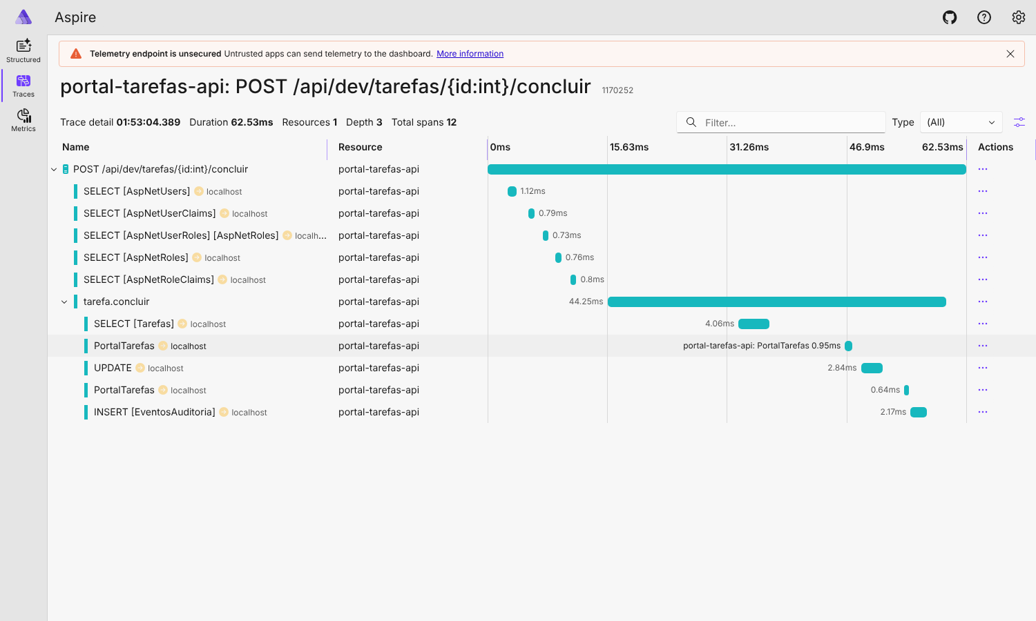
Figura 1 – Trace no painel local: requisição → span customizado tarefa.concluir → SELECT, UPDATE e INSERT da transação
Erro localizado pela correlação: a requisição com X-Correlation-Id: demo-erro-7 devolveu 500 genérico; filtrando os logs por esse valor aparecem a entrada, as consultas, o erro do TratadorExcecoesGlobal e a saída, todos com o mesmo TraceId; a busca por senha, cookie ou token no log retornou 0 ocorrências (01-correlacao-erro.txt).

4. Testes e validações obrigatórias
Tabela 2 – Testes obrigatórios
Caso exigido | Resultado observado | Evidência
Erro identificável por correlação sem segredo | 500 com correlationId: demo-erro-7; todas as linhas de log da requisição com o mesmo id e TraceId; 0 segredos | 01-correlacao-erro.txt; Fig. B2
Dependência fora: readiness × liveness | Calendário fora: /health/ready 503 e /health/live 200; detalhes (Admin) apontam calendario Unhealthy | 03-health.txt; 2 testes
Retry só em falha transitória e abertura do circuito | 400 → 1 requisição (sem retry), 502. 503 → 3 tentativas; a 3ª retentativa já encontrou o circuito aberto → 503; chamadas seguintes falham rápido sem tocar a dependência; após 16 s, sucesso | 04-resiliencia.txt; Fig. B4
429 após exceder o limite | Política pública reduzida a 10/10 s: 10 × 200 e 4 × 429 com Retry-After: 10; teste por usuário (5 × 200, 2 × 429, outro usuário 200) | 06-rate-limiting.txt; teste
Cache em endpoint público não personalizado | 5 GET anônimos → 1 chamada à dependência; 2 GET autenticados → 2 chamadas (não usam cache); após invalidar → nova chamada | 05-cache.txt

Carga controlada local (autocannon, 10 conexões, 10 s, /health/live): ~11,9 mil req/s em média (119 mil requisições), latência p97,5 de 3 ms. O teste rodou em contêiner de desenvolvimento com 4 vCPU, build Debug e banco no mesmo host; o número não indica capacidade de produção — serve apenas para observar o comportamento e as métricas sob carga.

5. Aprimoramentos
- Painel local com métricas, traces e logs (Aspire Dashboard via OTLP) — Figuras 1 e B1–B4.
- Teste automatizado da política de rate limiting (Excesso_de_requisicoes_retorna_429_com_retry_after_por_usuario) com limites reduzidos por configuração em uma fábrica de teste própria, além de testes de health checks.
Tabela 3 – Alertas propostos (conceituais)
Alerta conceitual | Limiar | Ação esperada
Erros do servidor | 5xx > 2 % de http.server.request.duration por 5 min | Abrir incidente; filtrar traces/logs pelo correlationId; avaliar rollback da última versão
Dependência degradada | portal.dependencia.calendario.duracao{resultado=circuito_aberto} > 0 por 5 min | Avisar equipe; checar status do serviço; comunicar indisponibilidade parcial
Instância não pronta | /health/ready ≠ 200 por 2 min | Retirar do balanceador; verificar banco e calendário
Abuso ou cota mal dimensionada | Taxa de 429 > 5 % por 10 min | Investigar origem; ajustar limites com base em dados

Referências
MICROSOFT. Logging in .NET and ASP.NET Core. Microsoft Learn, 2025. Disponível em: https://learn.microsoft.com/aspnet/core/fundamentals/logging/. Acesso em: 9 nov. 2026.
MICROSOFT. .NET observability with OpenTelemetry. Microsoft Learn, 2025. Disponível em: https://learn.microsoft.com/dotnet/core/diagnostics/observability-with-otel. Acesso em: 9 nov. 2026.
MICROSOFT. Health checks in ASP.NET Core. Microsoft Learn, 2025. Disponível em: https://learn.microsoft.com/aspnet/core/host-and-deploy/health-checks. Acesso em: 9 nov. 2026.
MICROSOFT. Build resilient HTTP apps: Key development patterns. Microsoft Learn, 2025. Disponível em: https://learn.microsoft.com/dotnet/core/resilience/http-resilience. Acesso em: 9 nov. 2026.
MICROSOFT. Rate limiting middleware in ASP.NET Core. Microsoft Learn, 2025. Disponível em: https://learn.microsoft.com/aspnet/core/performance/rate-limit. Acesso em: 9 nov. 2026.
MICROSOFT. Output caching middleware in ASP.NET Core. Microsoft Learn, 2025. Disponível em: https://learn.microsoft.com/aspnet/core/performance/caching/output. Acesso em: 9 nov. 2026.
OPENTELEMETRY. Observability primer e Semantic conventions for HTTP metrics. opentelemetry.io, 2025. Disponível em: https://opentelemetry.io/docs/concepts/observability-primer/. Acesso em: 9 nov. 2026.
W3C. Trace Context. W3C Recommendation, 2021. Disponível em: https://www.w3.org/TR/trace-context/. Acesso em: 9 nov. 2026.

Apêndice A – Código-fonte integral
Arquivo: src/PortalTarefas.Web/Observabilidade/Telemetria.cs (commit 6a1dece)
using System.Diagnostics;
using System.Diagnostics.Metrics;
namespace PortalTarefas.Web.Observabilidade;
/// <summary>Fontes próprias de traces e métricas do Portal de Tarefas.</summary>
public sealed class Telemetria
{
public const string Nome = "PortalTarefas";
public static readonly ActivitySource Fonte = new(Nome);
private readonly Counter<long> _tarefasCriadas;
private readonly Counter<long> _tarefasConcluidas;
private readonly Histogram<double> _duracaoCalendario;
public Telemetria(IMeterFactory fabrica)
{
var meter = fabrica.Create(Nome);
// Métrica de negócio: dimensão "prioridade" tem só 3 valores possíveis (cardinalidade controlada).
_tarefasCriadas = meter.CreateCounter<long>("portal.tarefas.criadas", "{tarefa}", "Tarefas cadastradas");
_tarefasConcluidas = meter.CreateCounter<long>("portal.tarefas.concluidas", "{tarefa}", "Tarefas concluídas");
// Métrica técnica: duração das chamadas à dependência externa, por resultado (sucesso/falha/circuito_aberto/timeout).
_duracaoCalendario = meter.CreateHistogram<double>("portal.dependencia.calendario.duracao", "ms",
"Duração das chamadas ao serviço de calendário (inclui tentativas)");
}
public void TarefaCriada(string prioridade) => _tarefasCriadas.Add(1, new KeyValuePair<string, object?>("prioridade", prioridade));
public void TarefaConcluida() => _tarefasConcluidas.Add(1);
public void ChamadaCalendario(double ms, string resultado) =>
_duracaoCalendario.Record(ms, new KeyValuePair<string, object?>("resultado", resultado));
}

Arquivo: src/PortalTarefas.Web/Observabilidade/ObservabilidadeExtensions.cs (commit 6a1dece)
using OpenTelemetry;
using OpenTelemetry.Logs;
using OpenTelemetry.Metrics;
using OpenTelemetry.Resources;
using OpenTelemetry.Trace;
namespace PortalTarefas.Web.Observabilidade;
public static class ObservabilidadeExtensions
{
/// <summary>
/// Configura OpenTelemetry (traces, métricas e logs). Exportadores:
/// - console, quando Telemetria:Console = true (evidência local);
/// - OTLP, quando OTEL_EXPORTER_OTLP_ENDPOINT estiver definido (coletor/painel local, ex.: Aspire Dashboard).
/// </summary>
public static WebApplicationBuilder AddObservabilidade(this WebApplicationBuilder builder)
{
builder.Services.AddSingleton<Telemetria>();
var console = builder.Configuration.GetValue<bool>("Telemetria:Console");
var otlp = !string.IsNullOrWhiteSpace(builder.Configuration["OTEL_EXPORTER_OTLP_ENDPOINT"]);
var otel = builder.Services.AddOpenTelemetry()
.ConfigureResource(r => r.AddService("portal-tarefas-api",
serviceVersion: builder.Configuration["APP_VERSION"] ?? "dev",
serviceInstanceId: Environment.MachineName))
.WithTracing(t =>
{
t.AddSource(Telemetria.Nome)
.AddAspNetCoreInstrumentation(o =>
// Sondas de saúde e ping geram ruído e não ajudam no diagnóstico.
o.Filter = ctx => !ctx.Request.Path.StartsWithSegments("/health") && !ctx.Request.Path.StartsWithSegments("/ping"))
.AddHttpClientInstrumentation()
.AddSqlClientInstrumentation();
if (console) t.AddConsoleExporter();
})
.WithMetrics(m =>
{
m.AddMeter(Telemetria.Nome)
.AddAspNetCoreInstrumentation() // http.server.request.duration etc.
.AddHttpClientInstrumentation()
.AddMeter("Microsoft.AspNetCore.RateLimiting", "Microsoft.AspNetCore.Diagnostics", "Polly");
if (console) m.AddConsoleExporter((_, r) => r.PeriodicExportingMetricReaderOptions.ExportIntervalMilliseconds = 15000);
})
.WithLogging(_ => { }, o => { o.IncludeScopes = true; o.IncludeFormattedMessage = true; });
if (otlp) otel.UseOtlpExporter(); // traces + métricas + logs para o mesmo endpoint OTLP
return builder;
}
}

Arquivo: src/PortalTarefas.Web/Servicos/CalendarioCliente.cs (commit 6a1dece)
using System.Diagnostics;
using Polly.CircuitBreaker;
using Polly.Timeout;
using PortalTarefas.Web.Observabilidade;
namespace PortalTarefas.Web.Servicos;
public sealed record Feriado(DateOnly Data, string Nome);
/// <summary>Resultado sem exceção, para o endpoint decidir o status HTTP.</summary>
public sealed record ResultadoCalendario(IReadOnlyList<Feriado>? Feriados, string Resultado);
/// <summary>
/// Cliente tipado da dependência externa "serviço de calendário". O HttpClient recebe, por configuração,
/// timeout por tentativa, retry só para falhas transitórias em GET e circuit breaker (ver Program.cs).
/// </summary>
public sealed class CalendarioCliente(HttpClient http, Telemetria telemetria, ILogger<CalendarioCliente> logger)
{
public async Task<ResultadoCalendario> ObterFeriadosAsync(int ano, CancellationToken ct)
{
var inicio = Stopwatch.GetTimestamp();
var resultado = "falha";
try
{
var feriados = await http.GetFromJsonAsync<List<Feriado>>($"feriados/{ano}", ct) ?? [];
resultado = "sucesso";
return new(feriados, resultado);
}
catch (BrokenCircuitException)
{
resultado = "circuito_aberto";
logger.LogWarning("Calendário: circuito aberto; chamada recusada sem acessar a dependência");
}
catch (TimeoutRejectedException)
{
resultado = "timeout";
logger.LogWarning("Calendário: tempo limite total excedido");
}
catch (HttpRequestException ex)
{
logger.LogWarning("Calendário: falha {Motivo} após as tentativas configuradas",
ex.StatusCode is { } s ? $"HTTP {(int)s}" : ex.HttpRequestError.ToString());
}
finally
{
var ms = Stopwatch.GetElapsedTime(inicio).TotalMilliseconds;
telemetria.ChamadaCalendario(ms, resultado);
logger.LogInformation("Calendário: ano {Ano} -> {Resultado} em {DuracaoMs:F0} ms", ano, resultado, ms);
}
return new(null, resultado);
}
}
/// <summary>Propaga o identificador de correlação para a dependência (o traceparent W3C é propagado pelo OpenTelemetry).</summary>
public sealed class PropagarCorrelacaoHandler(IHttpContextAccessor acessor) : DelegatingHandler
{
protected override Task<HttpResponseMessage> SendAsync(HttpRequestMessage request, CancellationToken ct)
{
if (acessor.HttpContext?.Items[Infraestrutura.CorrelationIdMiddleware.ChaveItem] is string id)
request.Headers.TryAddWithoutValidation(Infraestrutura.CorrelationIdMiddleware.NomeCabecalho, id);
return base.SendAsync(request, ct);
}
}
/// <summary>Readiness: a dependência essencial responde? Usa um cliente sem retry, com timeout curto.</summary>
public sealed class CalendarioHealthCheck(IHttpClientFactory fabrica) : Microsoft.Extensions.Diagnostics.HealthChecks.IHealthCheck
{
public async Task<Microsoft.Extensions.Diagnostics.HealthChecks.HealthCheckResult> CheckHealthAsync(
Microsoft.Extensions.Diagnostics.HealthChecks.HealthCheckContext context, CancellationToken ct = default)
{
try
{
using var resp = await fabrica.CreateClient("calendario-saude").GetAsync("health", ct);
return resp.IsSuccessStatusCode
? Microsoft.Extensions.Diagnostics.HealthChecks.HealthCheckResult.Healthy("Serviço de calendário respondeu.")
: Microsoft.Extensions.Diagnostics.HealthChecks.HealthCheckResult.Unhealthy($"Serviço de calendário respondeu {(int)resp.StatusCode}.");
}
catch (Exception ex) when (ex is HttpRequestException or TaskCanceledException)
{
return Microsoft.Extensions.Diagnostics.HealthChecks.HealthCheckResult.Unhealthy("Serviço de calendário inacessível.");
}
}
}

Arquivo: src/PortalTarefas.Web/Endpoints/OperacaoEndpoints.cs (commit 6a1dece)
using System.Text.Json;
using Microsoft.AspNetCore.Diagnostics.HealthChecks;
using Microsoft.AspNetCore.OutputCaching;
using Microsoft.Extensions.Diagnostics.HealthChecks;
using PortalTarefas.Web.Seguranca;
using PortalTarefas.Web.Servicos;
namespace PortalTarefas.Web.Endpoints;
public static class OperacaoEndpoints
{
public static IEndpointRouteBuilder MapOperacao(this IEndpointRouteBuilder app)
{
// Liveness: o processo responde? Não consulta dependências (reiniciar o contêiner não resolveria o banco fora).
app.MapHealthChecks("/health/live", new HealthCheckOptions { Predicate = _ => false }).AllowAnonymous();
// Readiness: pode receber tráfego? Verifica banco e dependência essencial. Resposta pública só com o status.
app.MapHealthChecks("/health/ready", new HealthCheckOptions { Predicate = c => c.Tags.Contains("ready") }).AllowAnonymous();
// Detalhes (nome de cada verificação, status e duração) somente para administradores.
app.MapHealthChecks("/health/detalhes", new HealthCheckOptions
{
Predicate = c => c.Tags.Contains("ready"),
ResponseWriter = (ctx, rel) => ctx.Response.WriteAsJsonAsync(new
{
status = rel.Status.ToString(),
duracaoMs = rel.TotalDuration.TotalMilliseconds,
verificacoes = rel.Entries.Select(e => new { nome = e.Key, status = e.Value.Status.ToString(), e.Value.Description, duracaoMs = e.Value.Duration.TotalMilliseconds })
})
}).RequireAuthorization(Politicas.ExcluirTarefas);
// Leitura pública e não personalizada: candidata a output caching.
var cal = app.MapGroup("/api/v2/calendario").WithTags("Calendário");
cal.MapGet("/feriados/{ano:int}", async (int ano, CalendarioCliente cliente, CancellationToken ct) =>
{
if (ano is < 2000 or > 2100)
return Results.ValidationProblem(new Dictionary<string, string[]> { ["ano"] = ["Ano entre 2000 e 2100."] });
var r = await cliente.ObterFeriadosAsync(ano, ct);
return r.Resultado switch
{
"sucesso" => Results.Ok(r.Feriados),
"circuito_aberto" => Results.Problem(statusCode: 503, title: "Serviço de calendário temporariamente indisponível.",
detail: "Proteção por circuit breaker ativa; tente novamente em instantes."),
"timeout" => Results.Problem(statusCode: 504, title: "Serviço de calendário não respondeu a tempo."),
_ => Results.Problem(statusCode: 502, title: "Falha ao consultar o serviço de calendário.")
};
})
.AllowAnonymous()
.CacheOutput("feriados")
.RequireRateLimiting("publica")
.WithName("ObterFeriados").WithSummary("Feriados nacionais do ano (público, em cache por 60 s).");
cal.MapPost("/cache/invalidar", async (IOutputCacheStore cache, CancellationToken ct) =>
{
await cache.EvictByTagAsync("feriados", ct);
return Results.NoContent();
})
.RequireAuthorization(Politicas.ExcluirTarefas)
.AddEndpointFilter<AntiforgeryApiFilter>()
.WithName("InvalidarCacheFeriados").WithSummary("Invalida o cache de feriados (Administrador).");
return app;
}
}

Arquivo: src/PortalTarefas.Web/appsettings.json (commit 6a1dece)
{
"Logging": {
"LogLevel": {
"Default": "Information",
"Microsoft.AspNetCore": "Warning"
},
"Console": {
"FormatterName": "json",
"FormatterOptions": {
"IncludeScopes": true,
"TimestampFormat": "yyyy-MM-ddTHH:mm:ss.fffZ",
"UseUtcTimestamp": true,
"JsonWriterOptions": {
"Indented": false
}
}
}
},
"AllowedHosts": "*",
"Cors": {
"Origens": []
},
"Dependencias": {
"Calendario": {
"Url": "http://localhost:5099/"
}
},
"RateLimit": {
"Api": {
"Limite": 100,
"JanelaSegundos": 10
},
"Publica": {
"Limite": 30,
"JanelaSegundos": 10
},
"Login": {
"Limite": 10
}
},
"Telemetria": {
"Console": false
}
}

Arquivo: scripts/dependencia-calendario.js (commit 6a1dece)
// Serviço de calendário FALSO (dependência externa simulada) para demonstrar health checks e resiliência.
// GET /health -> 200 (ou 503 no modo "fora")
// GET /feriados/:ano -> lista de feriados, conforme o modo
// POST /controle?modo=... -> ok | falha503 | falha400 | lento | fora
// GET /estatisticas -> total de requisições recebidas em /feriados
const http = require('http');
const porta = Number(process.env.PORTA || 5099);
let modo = 'ok', recebidas = 0;
const feriados = (ano) => [
{ data: `${ano}-01-01`, nome: 'Confraternização Universal' }, { data: `${ano}-04-21`, nome: 'Tiradentes' },
{ data: `${ano}-05-01`, nome: 'Dia do Trabalho' }, { data: `${ano}-09-07`, nome: 'Independência do Brasil' },
{ data: `${ano}-10-12`, nome: 'Nossa Senhora Aparecida' }, { data: `${ano}-11-02`, nome: 'Finados' },
{ data: `${ano}-11-15`, nome: 'Proclamação da República' }, { data: `${ano}-11-20`, nome: 'Dia Nacional de Zumbi e da Consciência Negra' },
{ data: `${ano}-12-25`, nome: 'Natal' } ];
http.createServer((req, res) => {
const url = new URL(req.url, 'http://x');
const json = (status, corpo) => { res.writeHead(status, { 'Content-Type': 'application/json' }); res.end(JSON.stringify(corpo)); };
if (url.pathname === '/controle') { modo = url.searchParams.get('modo') || 'ok'; recebidas = 0; console.log(`[calendario] modo=${modo}`); return json(200, { modo }); }
if (url.pathname === '/estatisticas') return json(200, { modo, recebidas });
if (url.pathname === '/health') return modo === 'fora' ? json(503, { status: 'fora' }) : json(200, { status: 'ok' });
const m = url.pathname.match(/^\/feriados\/(\d{4})$/);
if (!m) return json(404, {});
recebidas++;
console.log(`[calendario] #${recebidas} ${req.method} ${url.pathname} modo=${modo} correlation=${req.headers['x-correlation-id'] || '-'} traceparent=${req.headers['traceparent'] || '-'}`);
if (modo === 'falha503') return json(503, { erro: 'indisponível' });
if (modo === 'falha400') return json(400, { erro: 'requisição inválida' });
if (modo === 'fora') return req.socket.destroy(); // conexão derrubada
if (modo === 'lento') return setTimeout(() => json(200, feriados(m[1])), 5000);
json(200, feriados(m[1]));
}).listen(porta, () => console.log(`[calendario] ouvindo em http://localhost:${porta}`));

Program.cs (trecho): HttpClient resiliente, health checks, rate limiting e output cache
// ---------- Dependência externa com resiliência (unidade 7) ----------
var urlCalendario = builder.Configuration["Dependencias:Calendario:Url"] ?? "http://localhost:5099/";
builder.Services.AddHttpContextAccessor();
builder.Services.AddTransient<PropagarCorrelacaoHandler>();
builder.Services.AddHttpClient<CalendarioCliente>(c => c.BaseAddress = new Uri(urlCalendario))
.AddHttpMessageHandler<PropagarCorrelacaoHandler>()
.AddResilienceHandler("calendario", p =>
{
// Ordem: tempo total > tentativas > disjuntor > tempo por tentativa (o mais interno).
p.AddTimeout(TimeSpan.FromSeconds(8));
var retry = new HttpRetryStrategyOptions
{
MaxRetryAttempts = 3, // finito
BackoffType = DelayBackoffType.Exponential, // 200 ms, 400 ms, 800 ms (+ jitter)
Delay = TimeSpan.FromMilliseconds(200),
UseJitter = true,
// Padrão: só falhas transitórias (5xx, 408, 429, erro de rede, timeout). 400/404 não são repetidos.
};
retry.DisableForUnsafeHttpMethods(); // nunca repete POST/PUT/PATCH/DELETE
p.AddRetry(retry);
p.AddCircuitBreaker(new HttpCircuitBreakerStrategyOptions
{
FailureRatio = 0.5,
MinimumThroughput = 4,
SamplingDuration = TimeSpan.FromSeconds(30),
BreakDuration = TimeSpan.FromSeconds(15),
});
p.AddTimeout(TimeSpan.FromSeconds(2));
});
builder.Services.AddHttpClient("calendario-saude", c => { c.BaseAddress = new Uri(urlCalendario); c.Timeout = TimeSpan.FromSeconds(2); });
builder.Services.AddHealthChecks()
.AddDbContextCheck<PortalTarefasDbContext>("banco", tags: ["ready"])
.AddCheck<CalendarioHealthCheck>("calendario", tags: ["ready"]);
// ---------- Rate limiting e output caching (unidade 7) ----------
var limites = builder.Configuration.GetSection("RateLimit");
builder.Services.AddRateLimiter(o =>
{
o.RejectionStatusCode = StatusCodes.Status429TooManyRequests;
o.OnRejected = async (ctx, ct) =>
{
if (ctx.Lease.TryGetMetadata(MetadataName.RetryAfter, out var espera))
ctx.HttpContext.Response.Headers.RetryAfter = ((int)Math.Ceiling(espera.TotalSeconds)).ToString();
ctx.HttpContext.RequestServices.GetRequiredService<ILoggerFactory>().CreateLogger("RateLimiting")
.LogWarning("Limite de requisições excedido em {Caminho}", ctx.HttpContext.Request.Path);
await ctx.HttpContext.RequestServices.GetRequiredService<IProblemDetailsService>().WriteAsync(new()
{
HttpContext = ctx.HttpContext,
ProblemDetails = { Status = 429, Title = "Muitas requisições.", Detail = "Aguarde o tempo indicado em Retry-After." }
});
};
// Usuário autenticado: cota por usuário; anônimo: cota por IP.
static string Chave(HttpContext c) => c.User.Identity?.IsAuthenticated == true
? "u:" + c.User.Identity.Name : "ip:" + c.Connection.RemoteIpAddress;
o.AddPolicy("api", c => RateLimitPartition.GetFixedWindowLimiter(Chave(c), _ => new FixedWindowRateLimiterOptions
{
PermitLimit = limites.GetValue("Api:Limite", 100), Window = TimeSpan.FromSeconds(limites.GetValue("Api:JanelaSegundos", 10)), QueueLimit = 0
}));
o.AddPolicy("publica", c => RateLimitPartition.GetFixedWindowLimiter(Chave(c), _ => new FixedWindowRateLimiterOptions
{
PermitLimit = limites.GetValue("Publica:Limite", 30), Window = TimeSpan.FromSeconds(limites.GetValue("Publica:JanelaSegundos", 10)), QueueLimit = 0
}));
o.AddPolicy("login", c => RateLimitPartition.GetFixedWindowLimiter("ip:" + c.Connection.RemoteIpAddress, _ => new FixedWindowRateLimiterOptions
{
PermitLimit = limites.GetValue("Login:Limite", 10), Window = TimeSpan.FromMinutes(1), QueueLimit = 0
}));
});
builder.Services.AddOutputCache(o =>
// Política base: só GET/HEAD 200 de requisições anônimas e sem cookie de resposta são armazenados.
o.AddPolicy("feriados", b => b.Expire(TimeSpan.FromSeconds(60)).SetVaryByRouteValue("ano").Tag("feriados")));

Apêndice B – Evidências
Resiliência (resumo)
### Dependência responde 400 (não transitória) — sem retry
HTTP/2 502
"title": "Falha ao consultar o serviço de calendário.",
Requisições recebidas pela dependência: {"modo":"falha400","recebidas":1}
### Dependência responde 503 (transitória) — 1 tentativa + 3 retries
HTTP/2 503
"title": "Serviço de calendário temporariamente indisponível.",
Requisições recebidas pela dependência: {"modo":"falha503","recebidas":3}
### Nova chamada logo em seguida — circuito ABERTO, falha rápida
HTTP/2 503
"title": "Serviço de calendário temporariamente indisponível.",
### Mais uma — circuito continua aberto
HTTP/2 503
"title": "Serviço de calendário temporariamente indisponível.",
Requisições recebidas pela dependência (não aumentou com o circuito aberto): {"modo":"falha503","recebidas":3}
-- dependência restabelecida; aguardando 16 s (BreakDuration = 15 s)
### Após a pausa: circuito meio-aberto -> chamada de teste com sucesso -> fechado
HTTP/2 200
Requisições recebidas pela dependência: {"modo":"ok","recebidas":1}

Log da dependência: tentativas recebidas, correlation id e traceparent propagados
[calendario] #1 GET /feriados/2030 modo=falha400 correlation=463c8de13c284341a5932ff278b17d70 traceparent=00-ec4dc4c5444652e8d929e140d5d19564-e7ad1e33b54a396a-01
[calendario] #1 GET /feriados/2031 modo=falha503 correlation=6780ca67c4f14ee4b0302095e1a0de0f traceparent=00-69eca0f68ebf4d94bddbc0a4dcd8b8e2-87d3eff17fa89a95-01
[calendario] #2 GET /feriados/2031 modo=falha503 correlation=6780ca67c4f14ee4b0302095e1a0de0f traceparent=00-69eca0f68ebf4d94bddbc0a4dcd8b8e2-715bfe756d82802a-01
[calendario] #3 GET /feriados/2031 modo=falha503 correlation=6780ca67c4f14ee4b0302095e1a0de0f traceparent=00-69eca0f68ebf4d94bddbc0a4dcd8b8e2-1e0b53b67d68d4dc-01
[calendario] #1 GET /feriados/2034 modo=ok correlation=83bd677f54ff40a38312e244785ec78c traceparent=00-6e1314046fac4ff6313cc4cd680af365-8701a25f1b738373-01
[calendario] #1 GET /feriados/2026 modo=ok correlation=55973cf370fb4d14b49ab57afae79440 traceparent=00-df651329a9f9a7a2dcc848812cd0ef8a-a226c914d3b1505a-01
[calendario] #1 GET /feriados/2026 modo=ok correlation=9f7be614d11c48df95f89f7a503e6072 traceparent=00-1d28d3a6c40078362b6dc1324c3b5042-7825789c5dcdb667-01
[calendario] #2 GET /feriados/2026 modo=ok correlation=ef533df3629142e2849cc4a073055088 traceparent=00-376cfe0e59d34ba121a5abad34806b1e-2f7c66c276495640-01
[calendario] #1 GET /feriados/2026 modo=ok correlation=23e760bb47614afb9fa007450e4c1b1b traceparent=00-dfda6504de0c1e6d5ba192537dc044b8-85a7ab6e0dd3ddc7-01

Cache e rate limiting
### GET anônimo nº 1 de /calendario/feriados/2026
HTTP/2 200
### GET anônimo nº 2 de /calendario/feriados/2026
HTTP/2 200
### GET anônimo nº 3 de /calendario/feriados/2026
HTTP/2 200
### GET anônimo nº 4 de /calendario/feriados/2026
HTTP/2 200
### GET anônimo nº 5 de /calendario/feriados/2026
HTTP/2 200
Requisições que chegaram à dependência (5 chamadas anônimas): {"modo":"ok","recebidas":1}
### GET AUTENTICADO nº 1 (com cookie: não usa cache compartilhado)
HTTP/2 200
### GET AUTENTICADO nº 2 (com cookie: não usa cache compartilhado)
HTTP/2 200
Requisições que chegaram à dependência (2 chamadas autenticadas): {"modo":"ok","recebidas":2}
### Invalidação do cache pela tag 'feriados' (Administrador)
HTTP/2 204
### GET anônimo após invalidação
HTTP/2 200
Requisições que chegaram à dependência: {"modo":"ok","recebidas":1}
===== 6. Rate limiting (política 'publica' reduzida para 10 req / 10 s por IP nesta execução) =====
200 200 200 200 200 200 200 200 200 200 429 429 429 429
### Requisição rejeitada (detalhe)
$ curl https://localhost:7080/api/v2/calendario/feriados/2026
HTTP/2 429
content-type: application/problem+json
retry-after: 10
x-correlation-id: 016bbffa5b26441a9a70b132eab79855
{
"title": "Muitas requisições.",
"status": 429,
"detail": "Aguarde o tempo indicado em Retry-After.",
"instance": "GET /api/v2/calendario/feriados/2026",
"traceId": "00-fd0dceef3ca21ef8179353fc2985df75-6ed952eb932bebd4-01",

Health checks
### Liveness com dependência saudável
HTTP/2 200
Healthy
### Readiness com dependência saudável
HTTP/2 200
Healthy
### Detalhes (Administrador)
HTTP/2 200
"status": "Healthy",
"nome": "banco",
"status": "Healthy",
"nome": "calendario",
"status": "Healthy",
### Detalhes (anônimo)
HTTP/2 401
"status": 401,
### Liveness com dependência INDISPONÍVEL (processo continua vivo)
HTTP/2 200
Healthy
### Readiness com dependência INDISPONÍVEL
HTTP/2 503
Unhealthy
### Detalhes (Administrador) com dependência indisponível
HTTP/2 503
"status": "Unhealthy",
"nome": "banco",
"status": "Healthy",
"nome": "calendario",
"status": "Unhealthy",

Exportador de console: span customizado e métricas próprias
== Span customizado (ConsoleExporter) ==
Activity.TraceFlags: Recorded
Activity.ParentSpanId: 181fa9752f2257a2
Activity.DisplayName: tarefa.concluir
Activity.Kind: Internal
Activity.StartTime: 2026-11-09T01:53:04.4056934Z
Activity.Duration: 00:00:00.0442466
Activity.Tags:
tarefa.id: 6
tarefa.concluida: true
Instrumentation scope (ActivitySource):
Name: PortalTarefas
Resource associated with Activity:
service.name: portal-tarefas-api
service.version: dev
service.instance.id: vm
telemetry.sdk.name: opentelemetry
== Métrica portal.tarefas.criadas (ConsoleExporter) ==
Metric Name: portal.tarefas.criadas, Description: Tarefas cadastradas, Unit: {tarefa}, Metric Type: LongSum
Instrumentation scope (Meter):
Name: PortalTarefas
(2026-11-09T01:53:04.2200686Z, 2026-11-09T01:53:17.1388005Z] prioridade: Alta
Value: 1
Metric Name: portal.tarefas.concluidas, Description: Tarefas concluídas, Unit: {tarefa}, Metric Type: LongSum
Instrumentation scope (Meter):
Name: PortalTarefas
(2026-11-09T01:53:04.2201281Z, 2026-11-09T01:53:17.1388020Z]
Value: 1
== Métrica portal.tarefas.concluidas (ConsoleExporter) ==
Metric Name: portal.tarefas.concluidas, Description: Tarefas concluídas, Unit: {tarefa}, Metric Type: LongSum
Instrumentation scope (Meter):
Name: PortalTarefas
(2026-11-09T01:53:04.2201281Z, 2026-11-09T01:53:17.1388020Z]
Value: 1
Metric Name: portal.dependencia.calendario.duracao, Description: Duração das chamadas ao serviço de calendário (inclui tentativas), Unit: ms, Metric Type: Histogram

Carga controlada
===== 7. Carga controlada local (autocannon) — NÃO representa capacidade de produção =====
Máquina: 4 vCPU, contêiner de desenvolvimento; API em Debug; SQL Server no mesmo host.
$ npx autocannon -c 10 -d 10 https://localhost:7080/health/live
│ Stat │ 2.5% │ 50% │ 97.5% │ 99% │ Avg │ Stdev │ Max │
├─────────┼──────┼──────┼───────┼──────┼─────────┼─────────┼───────┤
│ Latency │ 0 ms │ 0 ms │ 3 ms │ 4 ms │ 0.37 ms │ 0.95 ms │ 29 ms │
└─────────┴──────┴──────┴───────┴──────┴─────────┴─────────┴───────┘
┌───────────┬─────────┬─────────┬─────────┬─────────┬──────────┬──────────┬─────────┐
│ Stat │ 1% │ 2.5% │ 50% │ 97.5% │ Avg │ Stdev │ Min │
├───────────┼─────────┼─────────┼─────────┼─────────┼──────────┼──────────┼─────────┤
│ Req/Sec │ 8,099 │ 8,099 │ 11,655 │ 14,399 │ 11,899.8 │ 1,972.34 │ 8,098 │
├───────────┼─────────┼─────────┼─────────┼─────────┼──────────┼──────────┼─────────┤
│ Bytes/Sec │ 2.34 MB │ 2.34 MB │ 3.37 MB │ 4.16 MB │ 3.44 MB │ 570 kB │ 2.34 MB │
└───────────┴─────────┴─────────┴─────────┴─────────┴──────────┴──────────┴─────────┘
Req/Bytes counts sampled once per second.
# of samples: 10
119k requests in 10.03s, 34.4 MB read

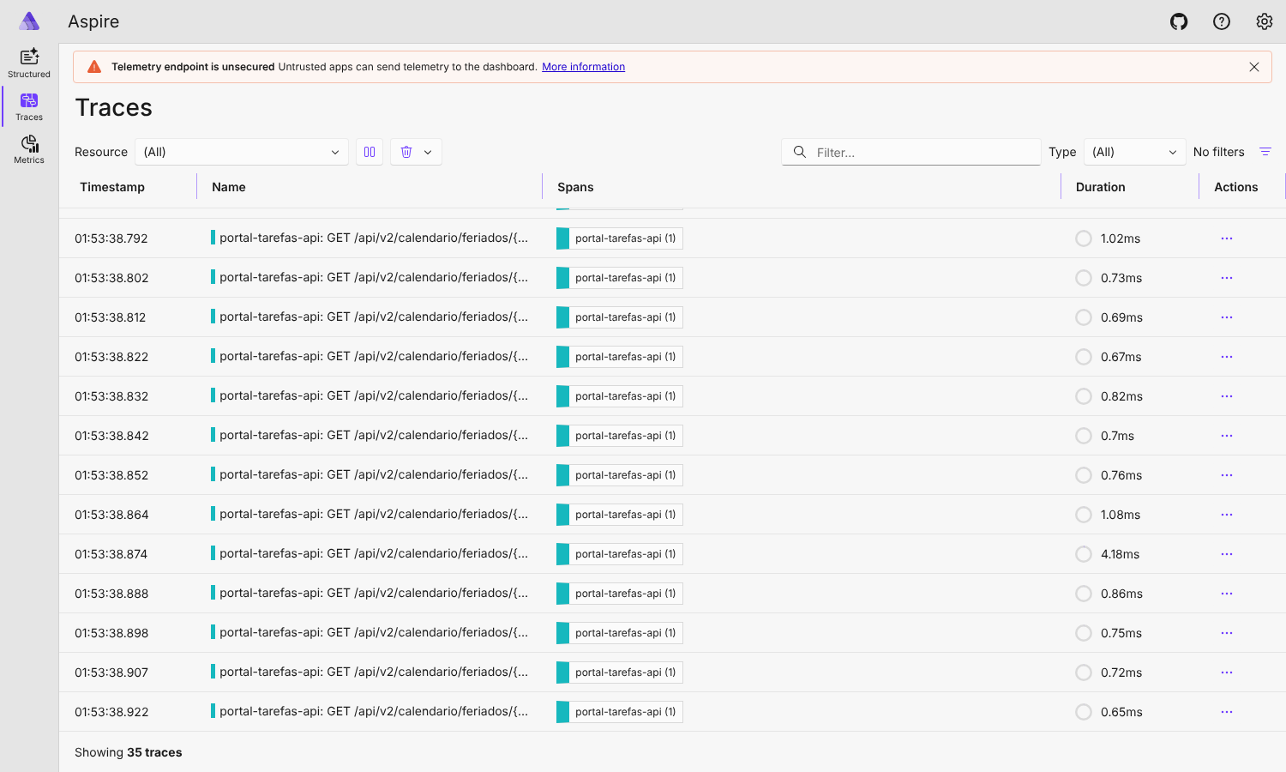
Figura B1 – Lista de traces no painel local
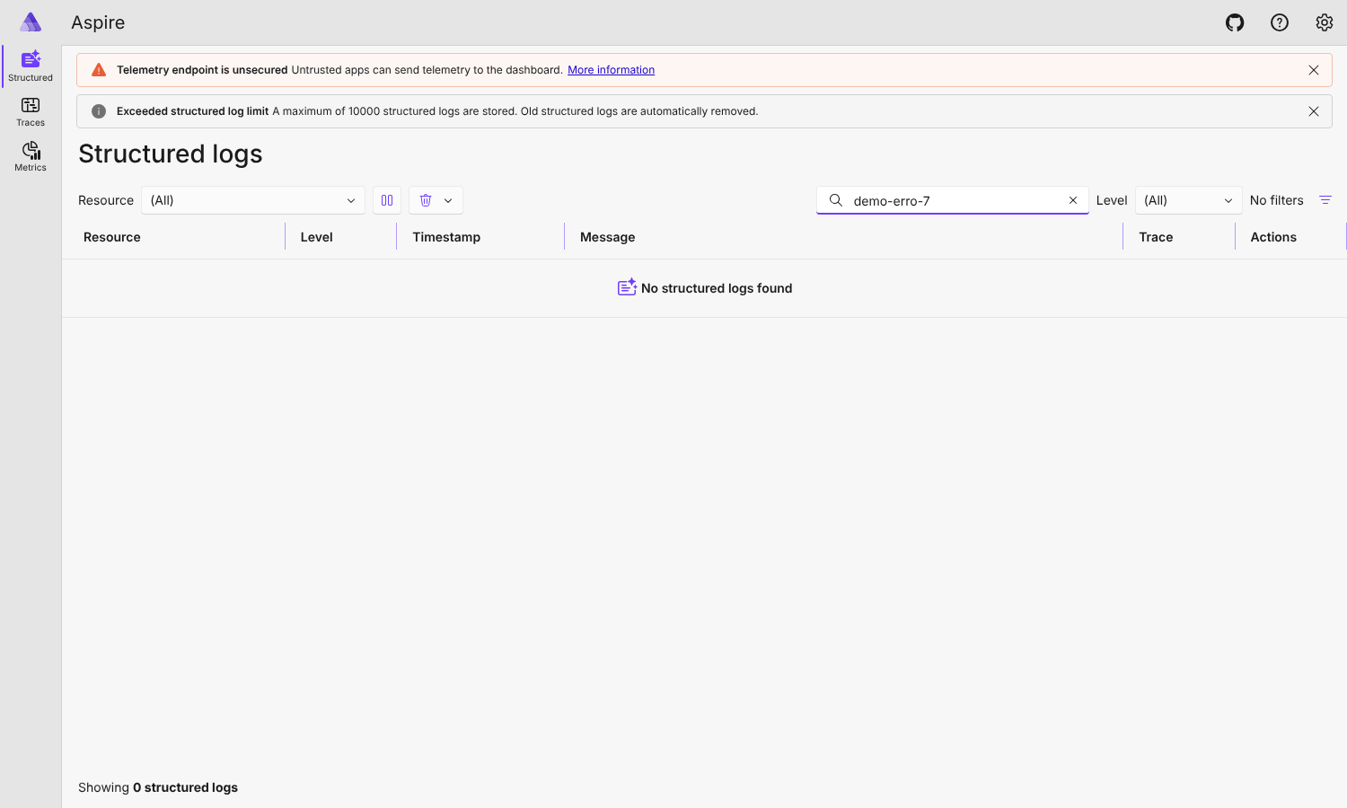
Figura B2 – Logs estruturados filtrados pelo identificador de correlação
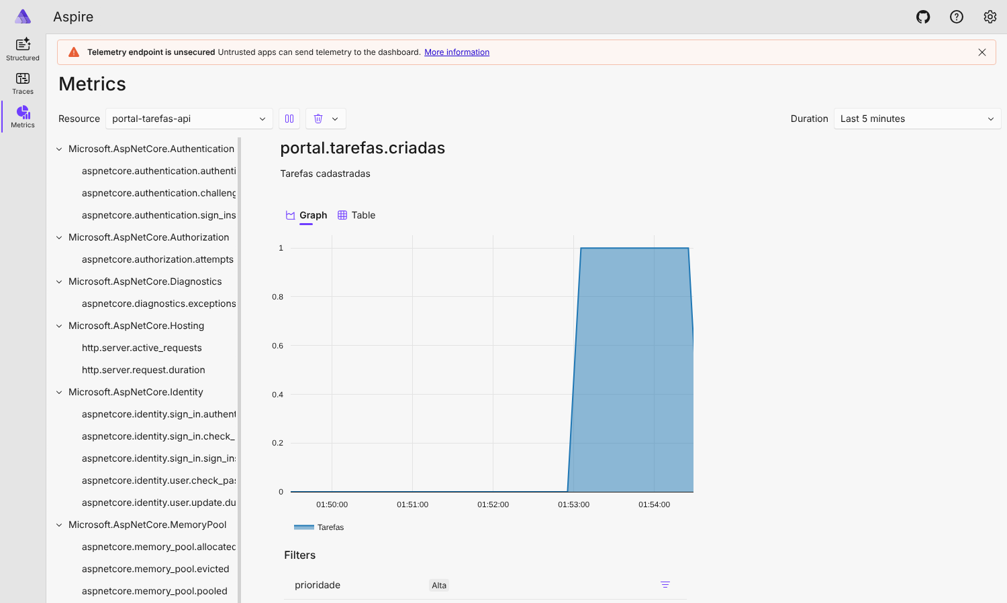
Figura B3 – Métrica de negócio portal.tarefas.criadas
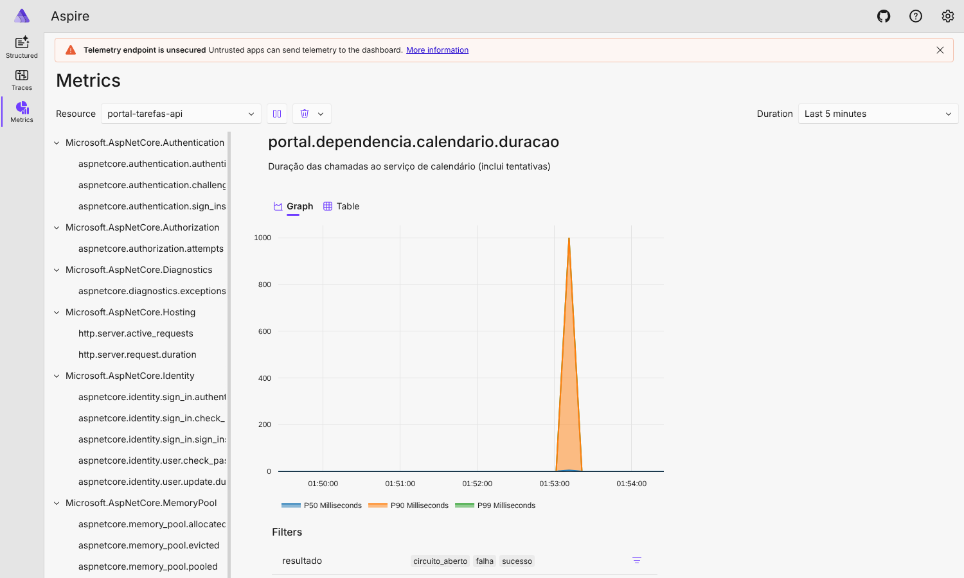
Figura B4 – Histograma de duração da dependência por resultado (sucesso, falha, circuito_aberto)

